План-конспект занятия
педагога дополнительного образования
Дымчак Ольга Николаевна

Объединение: Вольная борьба
Программа: «Вольная борьба»
Группы: 02-64; 02-65.
Дата проведения: 14.12.2023.
Время проведения: 09:40-10:40; 12:20-14:00.
Тема занятия: Техника и тактика уход от захвата.
Цель занятия:
1. Усовершенствовать техническими действиями.

ПОДГОТОВИТЕЛЬНАЯ ЧАСТЬ
Переходи по ссылке: https://www.youtube.com/watch?v=CDfFtRUMGAk

ОСНОВНАЯ ЧАСТЬ
1. Техника и тактика уход от захвата.
Переходим по ссылке для выполнения заданий:
https://www.volborba.ru/tehnika_volnoy_borby/62.html
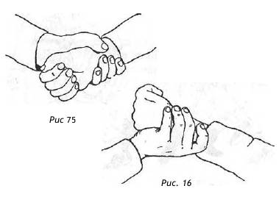
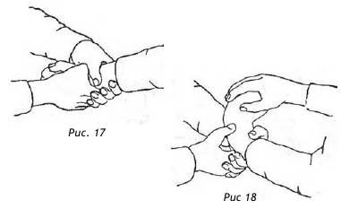
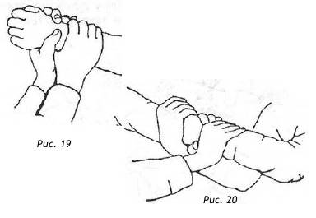

Общая физическая подготовка
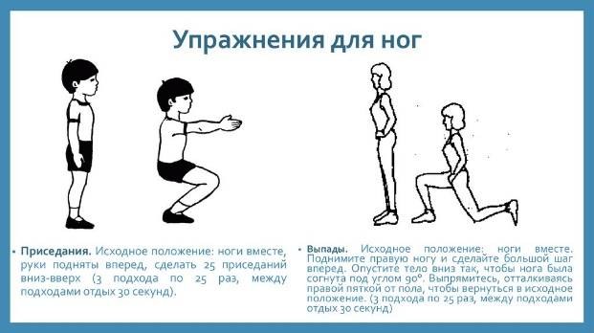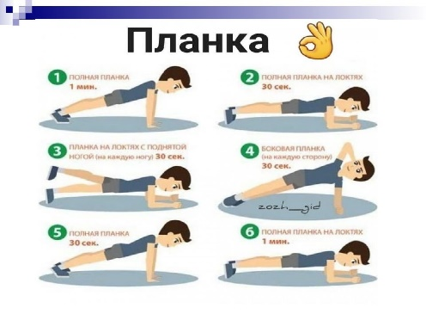
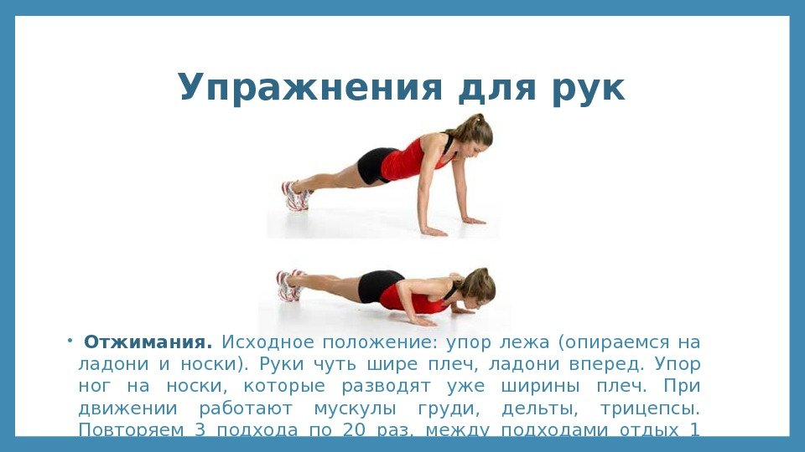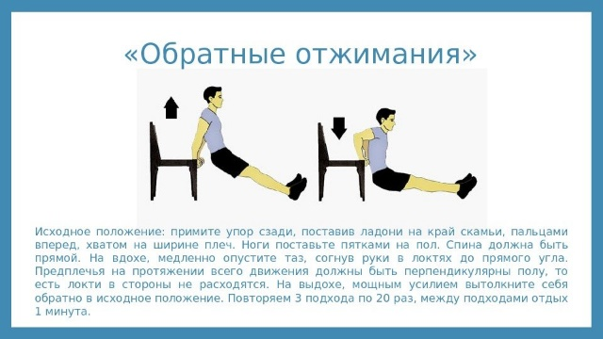
ЗАКЛЮЧИТЕЛЬНАЯ ЧАСТЬ
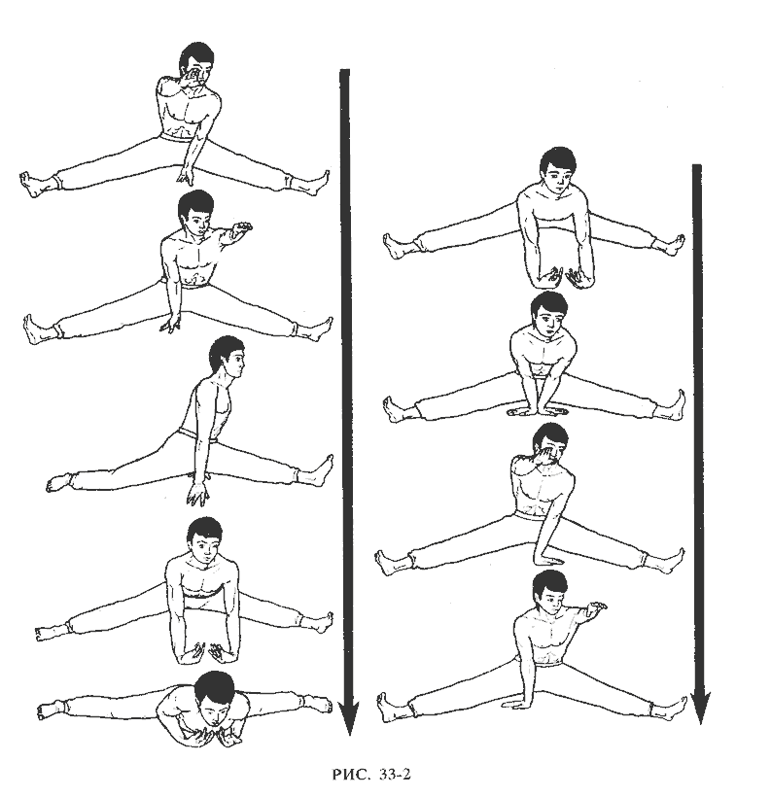

Домашние задание:
https://www.youtube.com/watch?v=NqEkgEzPQuo

Обратная связь:
Фото самостоятельного выполнения задания отправлять на электронную почту metodistduz@mail.ru для педагога Дымчак О.Н.
(ФИО)

